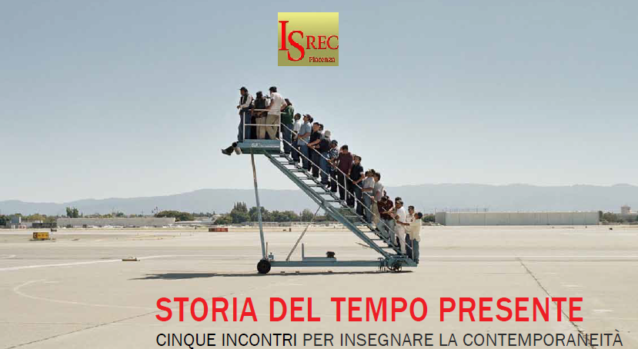

SCHEDA DI ADESIONE

Cognome e nome:
Scuola di docenza:
e-mail privata:
numero di telefono:
INCONTRI
data e luogo | Relatore e titolo | apporre una X
26 ottobre 2016, h. 15,00-18,00 – Aula Magna SMS “Don Milani”, sede di Via Boscarelli n. 23 – Piacenza | Antonio Brusa (Università di Bari),  Perché e come insegnare la contemporaneità
17 novembre 2016, h. 15,00-18,00 – Auditorium del Campus Cariparma (parcheggio interno), Via San Bartolomeo n. 40 – Piacenza | Dario Fabbri (Limes),  Dalla guerra fredda al nuovo disordine mondiale
23 novembre 2016, h. 15,00-18,00 – Auditorium del Campus Cariparma | Francesco Filippi (Fondazione Museo storico del Trentino),  Mafia e/è Storia? Spunti e percorsi didattici per una storia della criminalità organizzata in Italia
28 (o 30) novembre 2016 - h. 15,00-18,00 – Auditorium del Campus | Giacomo Vaciago (Università Cattolica Piacenza), Cosa è indispensabile sapere delle attuali dinamiche economiche. Genesi e sviluppo delle grandi trasformazioni/crisi economiche (1929, 1973, 2008) nella storia contemporanea
… dicembre 2016, h. 15,00-18,00 – Auditorium del Campus Cariparma | Giovanni De Luna (Università di Torino), La figura del soldato: continuità tematiche e discontinuità storiche a cavallo del nuovo Millennio  Presentazione delle elaborazioni multimediali delle classi aderenti al progetto Accademia 2015/’16

